
 1

图像阈值化分割
与边缘检测

实验报告

院（系）名称 | 自动化科学与电气工程学院
专业名称 | 模式识别与智能系统
学生姓名 | 张家奇
学号 | 15031204
任课老师 | 郑红

2018年04月24日
- 实验目的
- 学习基本的图像分割算法、原理；以及常用的一阶、二阶边缘检测算子和边缘检测原理。
- 编程实现大津阈值分割的实现程序，并与MATLAB自带的库函数的效果进行比较。
- 自行编写mask与图像的卷积操作程序，并用不同的边缘检测算子形成的模板，对图像进行边缘检测，与自带的库函数进行比较。
- 比较不同边缘检测算子的效果之间的差异。
- 实验内容及算法流程
- 利用大津阈值进行图像分割
- 读取图片，构建图像的直方图和累计直方图。
- 设图像的灰度值为1~m级，灰度值i的像素数为n_{i}，则像素总数为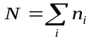，各值的概率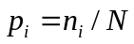，用T将其分成两组C₀={1~T}和C₁={T+1~m}，各组产生的概率如下：
C₀产生的概率：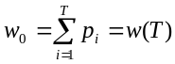，C₀的均值：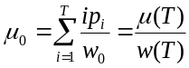
C₁产生的概率：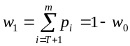，C₁的均值：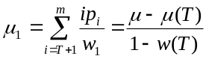
其中，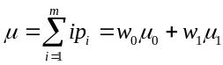是整体图像的灰度平均值。
- 计算两组之间的方差：
- 从1~m之间改变T，求上式为最大值时的T，既是最大方差阈值。
- 利用所求出的T值，遍历图像将小于T的像素值设为1，大于T的像素值设为0
- 边缘检测实验
- 选用不同的滤波器对图像进行平滑，抑制噪声。
- 选用不同的边缘检测算子计算图像的梯度图。
- 选取阈值进行边缘检测。
- 对不同滤波器，不同阈值，不同算子的效果进行比较。
- 实验过程及结果分析
- 大津阈值图像分割
使用大津阈值对图像进行二值化分割处理，得到了以下的实验结果：
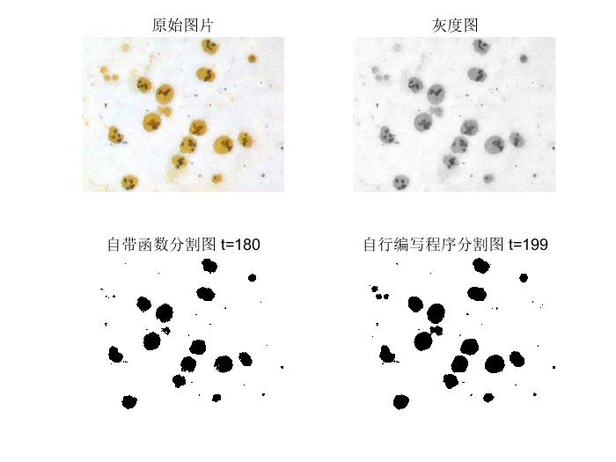
大津阈值实验结果
图中左上角为原始图像，左下角为MATLAB内置函数进行大津阈值的计算和分割得到的结果，右下角为自己编写的程序进行大津阈值的计算和图像分割的结果。
通过比较可以看出，分割效果较好，且对噪声有一定的抑制作用，但无法完全抑制噪声。
使用Matlab自带函数和自己编写的程序二者分割效果整体一致，但自带函数对噪声的抑制能力相对较强，而自编的大津阈值处理实现程序在目标边缘处的分割效果较好。
这样的图像分割只对灰度图进行了操作，如果对RGB图中不同层的图像进行大津阈值的计算，并根据大津阈值进行图像分割会得到怎样的结果呢？经过实验，效果如下：
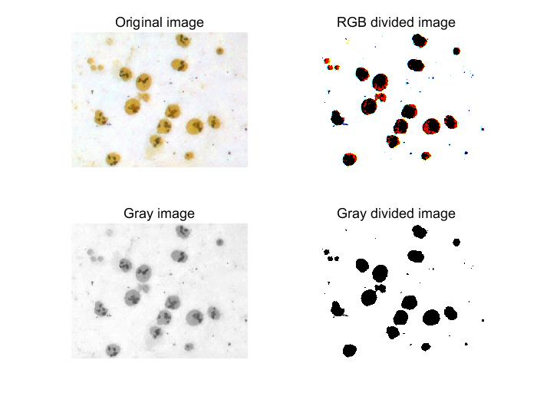
对RGB图像的不同层分别进行大津阈值计算及分割
可以看出，图像出现了失真，这是因为对不同层次通道而言，大津阈值的计算结果是不同的，以该实验为例，对R，G，B三个通道分别进行大津阈值的计算结果为：211，198，162。这表明在不同通道中，物体分割的感兴趣区域是不同的。这也就导致了对于有些像素而言，在R通道内被选为目标物体，而在其它通道中没有被选为目标趋于，导致颜色发生失真。
观察图像可以发现，希望被分出来的物体像素在RGB通道上的分布和噪声在RGB通道上的分布是不同的。以上图为例，被分割的细胞显然在R通道内分量较高，而噪声在B通道内噪声较高。因此我们可以根据这一特点，通过对RGB图像的不同通道进行阈值分割，然后将只在噪声通道（B）中被分出来的像素点进行剔除，便可以极大的抑制噪声。
编程实现之后，效果如下：
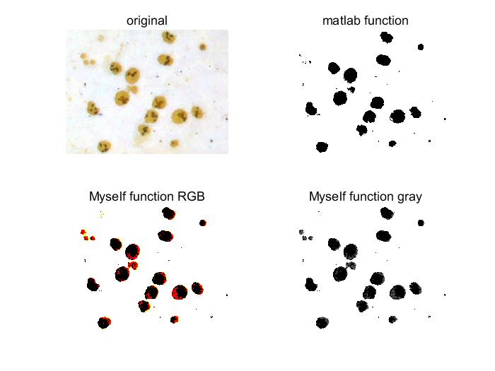
自行编写噪音抑制函数效果对比
通过观察可以发现，这种噪声抑制方法效果比MATLAB自带的函数还要好。这种方法不仅对噪声的抑制效果更好（图像中的噪点均被极大地减弱），更重要的是，它还保留了相当一部分的有用物体，没有将其误作为噪声而剔除（左上角部分）。
- 图像边缘检测
a.首先对图像进行滤波处理，抑制噪声。本实验分别对图像进行了均值、中值滤波，比较后发现，使用均值滤波效果要普遍优于中值滤波，对图像的噪声抑制效果更好。虽然使用均值滤波也会导致图像缺失一些细微的弱边缘特征，但影响并不大。下图显示了不同阈值、不同滤波方式下，对图像进行sobel算子边缘提取效果的对比。
因此本实验中均采取均值滤波对图像进行处理。
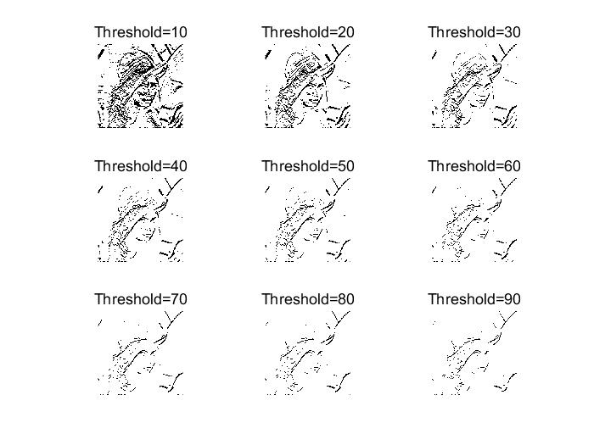
均值滤波
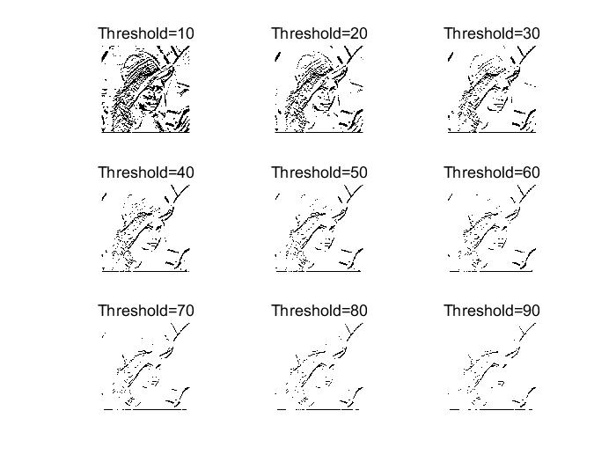
中值滤波

b.计算得到图像的梯度图（sobel算子）
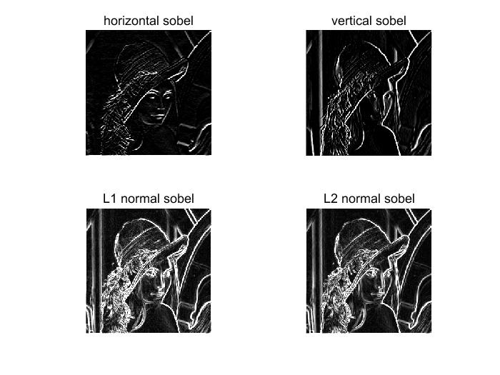
Sobel算子梯度图
上图分别是采用纵向sobel算子、横向sobel算子、对两种sobel算子进行L1范数整合、L2范数整合之后计算得到的图像梯度图。
可以看出，经过L2范数整合后的sobel算子对边缘的响应效果最好，能够充分提取图像中各个方向的纹理信息。
c.选取合适的阈值对图像进行边缘提取。
效果如下所示：
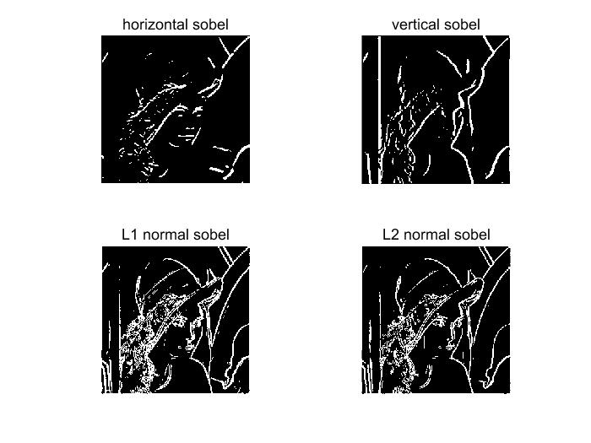
不同Sobel算子边缘提取效果
d.选用不同边缘检测算子对图像进行边缘提取。
（1）Laplace 算子
选用不同的Laplace算子进行边缘提取，效果如图所示：
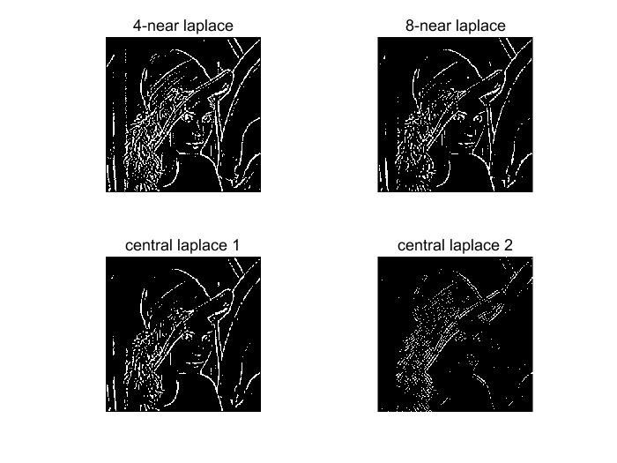
不同Laplace算子对图像边缘提取的效果对比
从图中可以看出，在对不同算子分别进行阈值选择，分别选择效果最好的阈值之后可以看出，4-领域Laplace算子和8-领域Laplace算子提取的边缘特征更为丰富，但同时也引入了跟多噪声；另一方面它们对强边缘和弱边缘的提取效果都不错。与之相对的是，中心Laplace算子对复杂纹理、边缘的提取效果很好（如图片中的头发），对简单边缘（如直线）的响应很微弱，甚至没有。另一方面，Laplace对噪声有很强的抑制作用，但同时也导致对强边缘的提取效果非常好，但对弱边缘提取效果并不好。原因有二：
1. 中心Laplace算子对梯度的要求更为苛刻。观察中心Laplace算子可以发现，当一个像素点相对周围的八个像素点的梯度都很大时，Laplace对该像素点的响应才会很大（且对周围像素点的梯度方向偏好也不一样，更增加了对像素点的响应难度）。因此会对复杂纹理的响应更强。
2. 本实验中对图像进行了均值滤波，使图像的弱边缘更不易被检测到。
（2）Kirsch算子
运用针对不同方向的Kirsch算子进行边缘检测，比较各个Kirsch算子之间的区别。
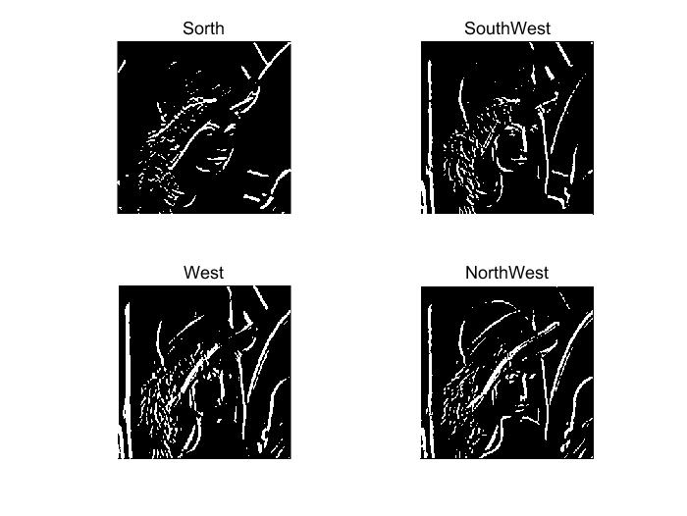
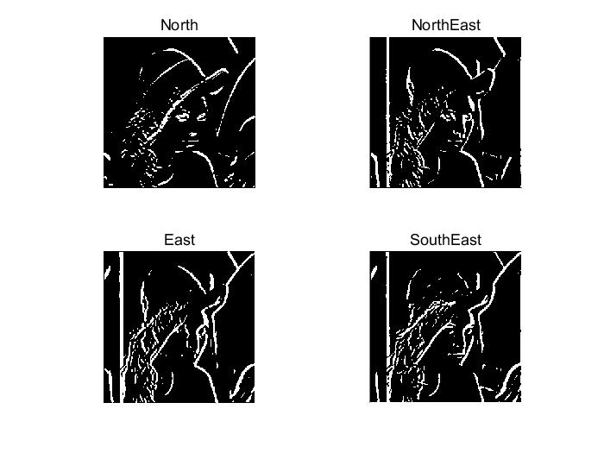
八个方向的Kirsch算子对图像的边缘提取效果对比
可以看出，各个Kirsch算子的边缘提取效果整体相似，均对某一方向的边缘有较强响应。不同方向的Kirsch算子对不同方向的边缘响应程度不同。这也导致仅仅使用单一方向的Kirsch算子会缺失很多其他方向的边缘信息。
因此，选取其中两个方向的Kirsch算子：South和West，进行L1范数整合和L2范数整合。效果如图所示。
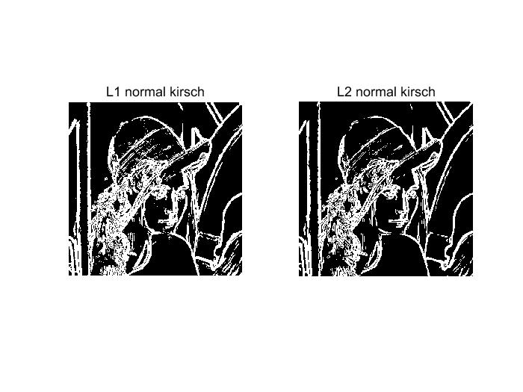
South 和 West Kirsch算子结合
可以看出，结合之后的边缘提取效果更好，对图像中几乎所有方向的边缘都有响应。且对噪声的抑制效果也不错。
- 总结
本次实验中，我主要进行了以下程序的编程实现：
- 大津阈值的计算程序并根据阈值进行图像分割。
- 对阈值分割算法进行了优化，在保证图像准确分割的前提下达到噪声抑制效果。
- 分别用均值滤波和中值滤波对图像进行抑制噪声处理。
- 利用输入的图像和mask进行卷积操作。
- 改变mask，实现不同算子的边缘提取算法。
- 选取阈值进行边缘提取。
以及以下的实验：
- 实验不同的阈值对边缘提取效果的影响。
- 比较4-邻接，8-邻接，中心Laplace算子的效果。
- 比较均值滤波和中值滤波对边缘提取效果的影响。
- 比较八个不同方向的Kirsch算子边缘提取的效果并通过合并不同方向的Kirsch算子进行优化，比较优化之后的效果。
- 比较不同sobel算子以及不同合并方式（L1 或 L2）的边缘提取效果。
通过本次实验，我亲自动手实现了大津阈值的图像分割程序，以及运用不同的边缘检测算子对图像进行边缘检测，并对不同算子的边缘检测效果进行了比较。在这个过程中，我还自行设计了阈值分割中噪声抑制的算法，取得了良好效果。
如何确定分割的标准以及分割效果的检验是其中的关键性问题。图像边缘检测对图像处理有着很重要的意义，在课上老师讲解了一些常用的图像边缘检测算子，但对于怎样具体实现检测过程还不是很懂。经过编程操作，一步步将老师讲解的理论变为现实，感觉收获很大。

